Uniwersytet Vizja

**Przeprojektowanie systemu Verbis**

Projekt semestralny – UI/UX redesign

**Imię i nazwisko:** Illia Semenov  
 **Numer albumu:** 50779  
 **Kierunek:** Informatyka  
 **Data:** 10 czerwca 2025

Warszawa-2025

## Wstęp

Celem niniejszego projektu semestralnego było przeprojektowanie interfejsu użytkownika (UI) systemu szkolnego **Verbis** w celu poprawy jego użyteczności, dostępności oraz estetyki wizualnej.

System Verbis, choć funkcjonalny, nie spełnia współczesnych standardów projektowania i oczekiwań użytkowników – studentów oraz kadry dydaktycznej. W obecnej formie jego interfejs jest przestarzały, mało intuicyjny i może powodować frustrację w codziennym użytkowaniu.

W ramach projektu podjąłem się analizy problemów istniejącego systemu, badań potrzeb użytkowników oraz stworzenia nowego, bardziej przyjaznego i nowoczesnego środowiska cyfrowego, wspierającego misję szkoły: **innowacyjne i inkluzywne podejście do edukacji**.

Projekt został zrealizowany z wykorzystaniem narzędzia **Figma**, gdzie zaprojektowano system UI, zestaw komponentów oraz działający prototyp najważniejszych ekranów.

Wstęp 1

Spis treści 2

1. Analiza obecnego systemu informatycznego Verbis 4

1.1 Informacje ogólne o systemie 5

Cele systemu Verbis: 5

Główne grupy użytkowników: 5

1.2 Mocne strony systemu Verbis 5

1.3 Słabe strony i ograniczenia 5

1.4 Przykłady problematycznych ekranów 6

1.5 Aspekty techniczne systemu Verbis 6

1.6 Nawigacja w systemie 6

1.6.1 Struktura nawigacyjna 7

1.6.2 Problemy nawigacyjne 7

1.7 Nieintuicyjny panel boczny 7

1.8 Niedostosowanie interfejsu do rozdzielczości ekranu 8

1.9 Powielanie informacji w tabeli ocen 8

1.9. Nieintuicyjna sekwencja działań podczas procesu zapisu na zajęcia 9

1.10. Niewystarczające dostosowanie interfejsu do szerokości ekranu 10

1.11. Powielanie informacji w widoku przedmiotów i grup zajęciowych 11

1.12 Problemy logowania i inne trudności systemowe 12

2.0 Reprojektowanie systemu VIZJA.net 14

2.1 Cel redesignu 14

2.2 Problemy wersji starej 14

2.3 Interfejs użytkownika – Nowa wersja 15

2.3.1 Kolorystyka 15

2.3.2 Typografia 15

2.3.3 Ikony i komponenty UI 15

2.4 Ulepszenia względem starej wersji 15

2.5 Opis dostępności (WCAG 2.1) 16

2.6 User Flow – Scenariusze użytkownika 16

2.6.1 Student (pierwsze logowanie) 16

2.6.2 Sprawdzanie egzaminu 16

2.6.3 Zarządzanie kontem 16

2.7 Porównanie interfejsu profilu – stara vs nowa wersja 17

2.8 UML – Plan przepływu użytkownika (User Flow: Profil) 19

2.9 Moduł zapisu na zajęcia – wygodna rezerwacja w nowym interfejsie 19

2.9.1 Przegląd funkcji 20

2.9.2 Komponenty interfejsu 20

2.9.3 Proces użytkownika 20

2.9.4 Korzyści 20

2.9.5 Użyteczność 20

2.9.6 Dostępność i integracja 20

2.10 Panel profilu studenta – opis funkcjonalny i użytecznościowy (język formalny) 22

Zakres informacji prezentowanych w panelu: 22

Zalety rozwiązania: 23

2.11. Ekran „Oceny” — postępy akademickie i statystyki 24

1. Informacje podstawowe o studencie 24

2. Karty informacyjne (wskaźniki) 24

3. Średnie ocen w podziale na semestry 25

4. Szczegółowe oceny z przedmiotów (2024/2025) 25

5. Sekcja rekomendacji i frekwencji 25

Podsumowanie 25

2.12. Panel ustawień – „Settings” 26

2.12.1. Dane wyświetlane 26

2.12.2. Informacje kontaktowe 26

2.12.3. Bezpieczeństwo i prywatność 26

2.12.4. Hasło i adres 27

2.21.5. Wsparcie techniczne 27

2.12.6. Zmiana ustawień 27

2.14 Scenariusz użytkownika: Zarządzanie dokumentami studenta 29

Wniosek końcowy: Dlaczego nowy system VIZJA.net jest lepszy? 31

1. Poprawa użyteczności i dostępności 31

2. Centralizacja informacji 32

3. Lepsza organizacja i struktura danych 32

4. Ułatwiona obsługa dokumentów 32

5. Personalizacja doświadczenia 32

6. Integracja z pomocą techniczną 32

7. Spójność i estetyka 33

8. Kompletny model UML 33

9. Przejrzysty flow użytkownika (user flow) 33

Podsumowanie 33

## **1. Analiza obecnego systemu informatycznego Verbis**

### **1.1 Informacje ogólne o systemie**

System informatyczny **Verbis** wykorzystywany jest przez Uniwersytet VIZJA jako centralna platforma wspierająca proces edukacyjny oraz administracyjny. Główne funkcje systemu obejmują dostęp do planów zajęć, ocen, ogłoszeń, komunikacji z wykładowcami i działem dziekanatu, a także zarządzanie opłatami i wnioskami.

#### **Cele systemu Verbis:**

|  |  |
| --- | --- |
| **Cel** | **Opis** |
| Centralizacja danych akademickich | Udostępnienie studentom i pracownikom wszystkich istotnych informacji w jednym miejscu |
| Usprawnienie komunikacji uczelnianej | Umożliwienie szybkiego i efektywnego kontaktu między studentami, wykładowcami i administracją |
| Zwiększenie przejrzystości procesu dydaktycznego | Monitorowanie postępów w nauce, obecności, ocen i bieżących ogłoszeń |
| Automatyzacja procesów administracyjnych | Składanie wniosków, zarządzanie płatnościami, dostęp do dokumentów uczelnianych |

#### **Główne grupy użytkowników:**

* Studenci
* Wykładowcy
* Pracownicy administracyjni (dziekanat, dział finansowy)

### **1.2 Mocne strony systemu Verbis**

|  |  |
| --- | --- |
| **Mocna strona** | **Opis szczegółowy** |
| Intuicyjna struktura nawigacyjna | Główne funkcje są łatwo dostępne poprzez przejrzyste zakładki (np. Oceny, Plan zajęć, Wnioski) |
| Kompletność funkcjonalna | System obejmuje najważniejsze elementy zarządzania studiami: oceny, frekwencję, komunikację, dokumenty |
| Obsługa wielu urządzeń | System działa w przeglądarce internetowej i jest dostępny zarówno na komputerach, jak i urządzeniach mobilnych |
| Stabilność działania | Aplikacja działa płynnie i rzadko generuje błędy systemowe |

### **1.3 Słabe strony i ograniczenia**

|  |  |
| --- | --- |
| **Problem lub ograniczenie** | **Opis szczegółowy** |
| Przestarzały interfejs graficzny | Wygląd systemu nie odpowiada współczesnym standardom UX/UI – używane są małe czcionki, niewyraźne kolory |
| Brak dostępności dla osób z niepełnosprawnościami | System nie spełnia standardu WCAG, brak funkcji zwiększenia kontrastu, skalowania tekstu |
| Przeciążenie informacyjne | Na wielu ekranach prezentowana jest zbyt duża ilość informacji, co utrudnia orientację |
| Brak spójności wizualnej | Różne style przycisków, czcionek i elementów interfejsu powodują chaos i obniżają estetykę systemu |
| Niedostosowanie do urządzeń mobilnych | Interfejs nie dostosowuje się automatycznie do małych ekranów – niektóre elementy są ucięte lub niewidoczne |

### **1.4 Przykłady problematycznych ekranów**

|  |  |
| --- | --- |
| **Ekran systemu** | **Występujące problemy** |
| Zakładka  „Oceny” | Przeładowanie tabelą, brak możliwości filtrowania wyników,  nieczytelność przy dużej ilości danych |
| Strona główna (dashboard) | Brak logicznego pogrupowania elementów, trudności w  szybkim odnalezieniu kluczowych funkcji |
| Wersja mobilna | Elementy interfejsu nie są poprawnie skalowane,  częściowo nachodzą na siebie lub są nieaktywne |

### 1.5 Aspekty techniczne systemu Verbis

System Verbis oparty jest na architekturze webowej i działa w przeglądarce internetowej. Został zaprojektowany jako platforma typu **client-server** z podziałem na warstwę prezentacji (frontend), logikę biznesową (backend) oraz bazę danych.

### 1.6 Nawigacja w systemie

#### 1.6.1 Struktura nawigacyjna

System posiada klasyczne menu poziome (pasek górny) z rozwijanymi zakładkami oraz dodatkowe przyciski funkcyjne w bocznym panelu.

|  |  |
| --- | --- |
| **Element nawigacyjny** | **Funkcja** |
| **Menu górne** | Zakładki: Wnioski, Profil, Dydaktyka, Postępy, Opłaty, Aktualności, Pomoc |
| **Panel użytkownika** | Informacje o użytkowniku (imię, nazwisko, ID), język, przycisk wylogowania |
| **Strona główna (Dashboard)** | Ogólne podsumowanie statusu studenta, dostęp do skrótów i najnowszych ogłoszeń |
| **Menu kontekstowe** | W zależności od roli użytkownika – inne funkcje dla studentów, inne dla wykładowców |

#### 1.6.2 Problemy nawigacyjne

|  |  |
| --- | --- |
| **Problem** | **Skutek dla użytkownika** |
| Brak hierarchii wizualnej | Użytkownik ma trudności z rozróżnieniem ważnych i mniej ważnych informacji |
| Zbyt wiele opcji w jednym miejscu | Przeładowanie interfejsu, trudność w szybkim odnalezieniu potrzebnej funkcji |
| Nieintuicyjne nazwy zakładek | Niektóre funkcje ukryte pod ogólnymi nazwami, np. „Postępy” nieczytelne dla nowego użytkownika |
| Brak skrótów klawiaturowych i personalizacji | Niemożność dostosowania interfejsu do potrzeb użytkownika |

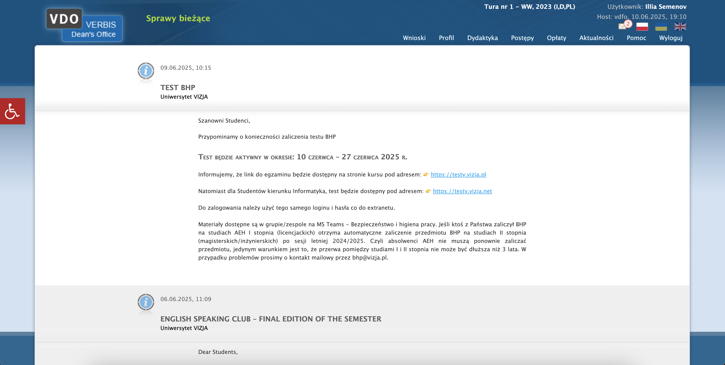

### **1.7 Nieintuicyjny panel boczny**

**Problem:** W lewej części interfejsu zastosowano strukturę drzewa do prezentowania lat akademickich i semestrów (np. *2025 L*, *2024 Z* itd.). Taka forma staje się zbyt złożona i mało przejrzysta, szczególnie gdy student ma wiele zakończonych semestrów. Brakuje również jednoznacznego wyróżnienia aktualnie aktywnego semestru, co utrudnia orientację w systemie i zwiększa obciążenie poznawcze użytkownika.

**Rozwiązanie:**

Zaleca się uproszczenie struktury panelu bocznego:

* zastąpienie drzewa rozwijanego rozwijanym menu lub zakładkami z latami i semestrami;
* wizualne wyróżnienie aktywnego semestru za pomocą koloru, ikonki (np. „▶”), ramki lub pogrubionego tekstu.

Takie podejście ułatwi nawigację i sprawi, że interfejs będzie bardziej intuicyjny dla użytkownika.

### **1.8 Niedostosowanie interfejsu do rozdzielczości ekranu**

**Problem:**

Centralna część interfejsu nie jest odpowiednio dostosowana do szerokości ekranu. Dane są prezentowane w wąskiej kolumnie na środku ekranu, co powoduje powstawanie dużych pustych przestrzeni po bokach — szczególnie po prawej stronie. Na szerokich ekranach takie rozwiązanie wydaje się być nieefektywne i zaburza równowagę wizualną.

**Rozwiązanie:**

Rekomenduje się wdrożenie responsywnego lub elastycznego układu (np. przy użyciu CSS Flexbox lub Grid), który:

* dostosuje szerokość zawartości do dostępnej przestrzeni ekranu;
* poprawi czytelność na różnych urządzeniach;
* zredukuje puste, niewykorzystane przestrzenie.

Można również rozważyć dodanie dodatkowego panelu bocznego z informacjami pomocniczymi, jak np. powiadomienia, skróty czy pasek postępu.

### **1.9 Powielanie informacji w tabeli ocen**

**Problem:**

W tabeli ocen bieżących każda tematyka (T1, T2, T3) jest prezentowana w dwóch osobnych wierszach: jeden dla wykładów (*Wykłady*), drugi dla laboratoriów (*Laboratoria*). Powoduje to powielanie treści, zwiększa długość tabeli i utrudnia szybkie porównanie ocen między tematami.

**Rozwiązanie:**

Zaleca się ujednolicenie prezentacji danych przez połączenie wykładów i laboratoriów w jednej linii tematycznej. Przykład zmodyfikowanej tabeli:

|  |  |  |
| --- | --- | --- |
| **Temat** | **Wykłady** | **Laboratoria** |
| T1 | 1.0 | 1.0 |
| T2 | 1.0 | 1.0 |
| T3 | 1.0 | 1.0 |

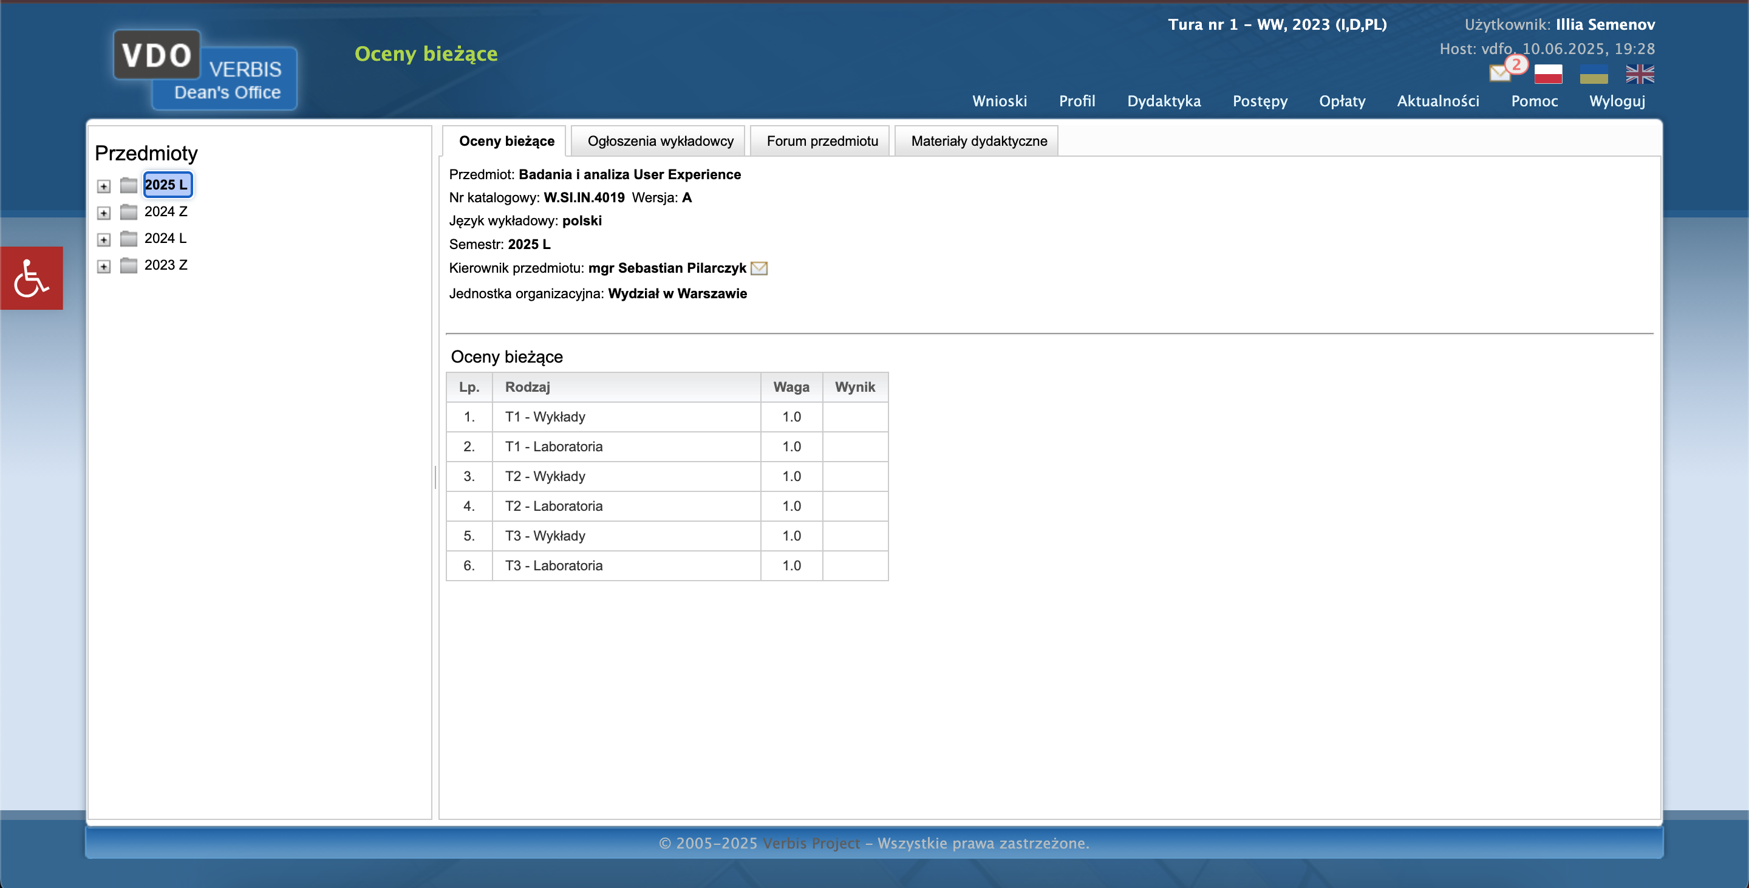

### **1.9. Nieintuicyjna sekwencja działań podczas procesu zapisu na zajęcia**

**Opis problemu:**  
 Interfejs użytkownika w module zapisów na zajęcia (moduł: „Zapisy na zajęcia”) systemu VERBIS Dean's Office wymaga od studenta wykonania serii kroków: (1) wybór klasy programowej, (2) wybór konkretnego przedmiotu, (3) wybór grupy zajęciowej. Mimo tej logicznej kolejności, układ graficzny strony internetowej nie wskazuje wyraźnie, w jakiej kolejności należy wykonać te działania. Wszystkie panele (kolumny) — „Klasy programowe”, „Przedmioty” oraz „Zapisy i grupy zajęciowe” — są wyświetlane jednocześnie, bez oznaczenia, który krok jest aktualnie wymagany lub aktywny.

**Skutki dla użytkownika:**

* Użytkownik może nie być świadomy wymaganego porządku działań i próbować kliknąć w nieaktywne elementy (np. próbować wybrać przedmiot bez wcześniejszego wskazania klasy programowej).
* Powoduje to frustrację, wydłużenie czasu obsługi oraz obniżenie efektywności korzystania z systemu.
* Brak wyraźnych wskazówek może stanowić barierę szczególnie dla nowych użytkowników, którzy nie są jeszcze zaznajomieni z logiką systemu.

**Propozycje rozwiązania:**

1. **Wprowadzenie wizualnej reprezentacji etapów procesu rejestracji** – np. w formie ponumerowanych zakładek lub paska postępu z podpisami:
   1. Krok 1: Wybór klasy programowej
   2. Krok 2: Wybór przedmiotu
   3. Krok 3: Wybór grupy zajęciowej
2. **Podświetlenie aktywnego kroku** – aktualnie aktywna kolumna (np. „Klasy programowe”) mogłaby być wyróżniona innym kolorem tła, ramką lub ikoną.
3. **Komunikaty kontekstowe i dynamiczne podpowiedzi** – po wejściu na stronę system mógłby wyświetlać komunikaty w stylu: „Aby kontynuować, wybierz klasę programową”.
4. **Zablokowanie interakcji z dalszymi etapami** – do momentu wybrania klasy, kolumny z przedmiotami i grupami zajęciowymi mogłyby być nieaktywne lub wyszarzone, co uniemożliwiałoby nieprawidłową kolejność działań.
5. **Dodanie ikon lub strzałek kierunkowych** pomiędzy kolumnami, które wizualnie pokierują użytkownika przez proces wyboru.

**Potencjalne korzyści:**

* Zwiększenie intuicyjności i przewidywalności interfejsu.
* Skrócenie czasu potrzebnego na dokonanie zapisu.
* Poprawa użyteczności systemu dla nowych i powracających użytkowników.
* Redukcja liczby błędów związanych z pomyłkową nawigacją.

### **1.10. Niewystarczające dostosowanie interfejsu do szerokości ekranu**

**Opis problemu:**  
 Układ strony odpowiedzialnej za zapisy na zajęcia w systemie VERBIS Dean's Office nie wykorzystuje w pełni dostępnej przestrzeni ekranowej. Zawartość interfejsu ogranicza się do wąskiego, centralnie umieszczonego obszaru, w którym znajdują się trzy kolumny: „Klasy programowe”, „Przedmioty” oraz „Zapisy i grupy zajęciowe”. Pozostała przestrzeń po prawej i lewej stronie pozostaje niewykorzystana, co jest szczególnie widoczne na ekranach o dużej rozdzielczości (np. laptopach, monitorach panoramicznych). Taki układ nie tylko obniża czytelność treści, ale również sprawia wrażenie nieoptymalnego rozmieszczenia elementów interfejsu.

**Skutki dla użytkownika:**

* Zawartość interfejsu jest nieczytelna i nienaturalnie skondensowana w środku ekranu.
* Użytkownik zmuszony jest do częstego przewijania w pionie, mimo że w poziomie dostępne jest wiele wolnego miejsca.
* Trudności w porównywaniu informacji między kolumnami (np. przedmioty i grupy), ponieważ są one zbyt wąskie.
* Estetyka i profesjonalizm systemu mogą zostać negatywnie ocenione przez użytkowników końcowych.

**Propozycje rozwiązania:**

1. **Zastosowanie responsywnego układu siatki (grid layout)** – wprowadzenie elastycznego systemu rozmieszczania elementów (np. CSS Grid lub Flexbox), który dostosowuje szerokość kolumn do rozdzielczości urządzenia.
2. **Automatyczne skalowanie paneli** – umożliwienie dynamicznego rozszerzania kolumn wraz ze wzrostem dostępnej przestrzeni.
3. **Wprowadzenie proporcjonalnych szerokości kolumn** – np. klasy programowe: 25%, przedmioty: 35%, zapisy: 40%, co zwiększy przejrzystość.
4. **Zastosowanie tzw. „container-fluid”** zamiast sztywnego kontenera w CSS – pozwoli to na pełne wykorzystanie dostępnej szerokości.
5. **Umożliwienie użytkownikowi zmiany rozmiaru kolumn (drag-to-resize)** – co pozwoli dostosować interfejs do indywidualnych preferencji użytkownika.

**Potencjalne korzyści:**

* Poprawa przejrzystości i ergonomii interfejsu.
* Zmniejszenie frustracji użytkowników podczas poruszania się po systemie.
* Zwiększenie estetyki i nowoczesności interfejsu użytkownika.
* Optymalne wykorzystanie przestrzeni ekranowej, szczególnie w kontekście pracy na komputerach stacjonarnych i laptopach.

### **1.11. Powielanie informacji w widoku przedmiotów i grup zajęciowych**

**Opis problemu:**  
 W obecnej wersji interfejsu systemu VERBIS Dean's Office, po wybraniu klasy programowej oraz przedmiotu, użytkownik otrzymuje listę dostępnych grup zajęciowych. Zajęcia są przedstawione w sposób powtarzalny i mało przejrzysty — np. osobno jako „T1 – Wykłady”, „T1 – Laboratoria”, „T1 – Ćwiczenia” itd. Dla kolejnych tematów (T2, T3…) sytuacja się powtarza. Informacje te powielają się w układzie listowym, bez logicznego pogrupowania lub hierarchii, co utrudnia szybkie zrozumienie struktury przedmiotu.

**Skutki dla użytkownika:**

* Zwiększona liczba elementów do przeglądania, co negatywnie wpływa na nawigację.
* Trudności w rozróżnianiu tematów i przypisanych do nich form zajęć (wykłady, laboratoria itd.).
* Potencjalna dezorientacja użytkownika przy próbie zapisania się na odpowiednią grupę.
* Niska czytelność i brak logicznego układu danych dydaktycznych.

**Propozycje rozwiązania:**

1. **Grupowanie informacji tematycznie (modułowo)** – np. wszystkie zajęcia dla „T1” powinny być pogrupowane w rozwijanym bloku (accordion), zawierającym podtypy zajęć (wykład, ćwiczenia, laboratoria).
2. **Zastosowanie systemu zakładek lub paneli pionowych** – dla każdego tematu/modułu osobna zakładka z przypisanymi formami zajęć.
3. **Użycie ikon i kolorów do odróżniania typów zajęć** – np. wykłady: niebieski, laboratoria: zielony, ćwiczenia: żółty.
4. **Zastosowanie hierarchii wizualnej** – temat główny jako nagłówek (np. T1: Algorytmy), a formy zajęć jako podpunkty.
5. **Możliwość filtrowania i sortowania** grup według typu zajęć, godzin lub dostępności miejsc.

**Potencjalne korzyści:**

* Zwiększenie przejrzystości interfejsu i zmniejszenie obciążenia poznawczego użytkownika.
* Ułatwienie podejmowania decyzji o zapisach na konkretne formy zajęć.
* Poprawa estetyki i profesjonalnego odbioru systemu.
* Umożliwienie łatwiejszego porównania zajęć z różnych modułów w ramach jednego przedmiotu.

### 1.12 Problemy logowania i inne trudności systemowe

**1.12.1 Problemy z logowaniem**  
 System VIZJA.net wymaga podania loginu oraz hasła w celu zalogowania. Najczęstsze problemy związane z logowaniem obejmują:

* Błędnie wprowadzone dane uwierzytelniające (literówki, przypadkowa aktywacja klawisza Caps Lock).
* Zapomniane hasło – w takim przypadku należy skorzystać z opcji „Resetuj hasło”.
* Brak aktywacji konta – dotyczy szczególnie studentów pierwszego roku, których konto nie zostało jeszcze aktywowane w systemie.
* Przeciążenie serwera w godzinach szczytu – prowadzi do długiego czasu oczekiwania lub braku reakcji strony.

**1.12.2 Pomoc techniczna**  
 W przypadku problemów technicznych, użytkownik może skontaktować się z Centrum Informatyki. Kontakt możliwy jest telefonicznie lub drogą mailową:

* Telefon: (22) 536 54 00
* E-mail: [**stratek@vizja.pl**](mailto:stratek@vizja.pl)

Godziny pracy Centrum Informatyki to:

* Poniedziałek–Piątek: 10:00 – 17:00

**1.12.3 Dodatkowy dostęp – ekstranet**  
 Do momentu aktywacji konta w systemie, nowi użytkownicy mogą uzyskać dostęp do ograniczonej wersji systemu przez ekstranet:

* Link do ekstranetu: <https://rekrutacja.vizja.pl/ekstranet>

Dostęp ten umożliwia śledzenie podstawowych informacji rekrutacyjnych oraz komunikację przed rejestracją konta głównego.

**1.12.4 Problemy z przeglądarką**  
 System najlepiej działa w nowoczesnych przeglądarkach internetowych (np. Chrome, Firefox, Edge). Problemy mogą występować przy korzystaniu z przestarzałych wersji lub mniej popularnych przeglądarek.

**1.12.5 Problemy z kompatybilnością urządzeń mobilnych**  
 Chociaż interfejs VIZJA.net jest dostępny na urządzeniach mobilnych, nie wszystkie funkcje są w pełni zoptymalizowane. Może to prowadzić do problemów z wyświetlaniem treści lub obsługą niektórych opcji.

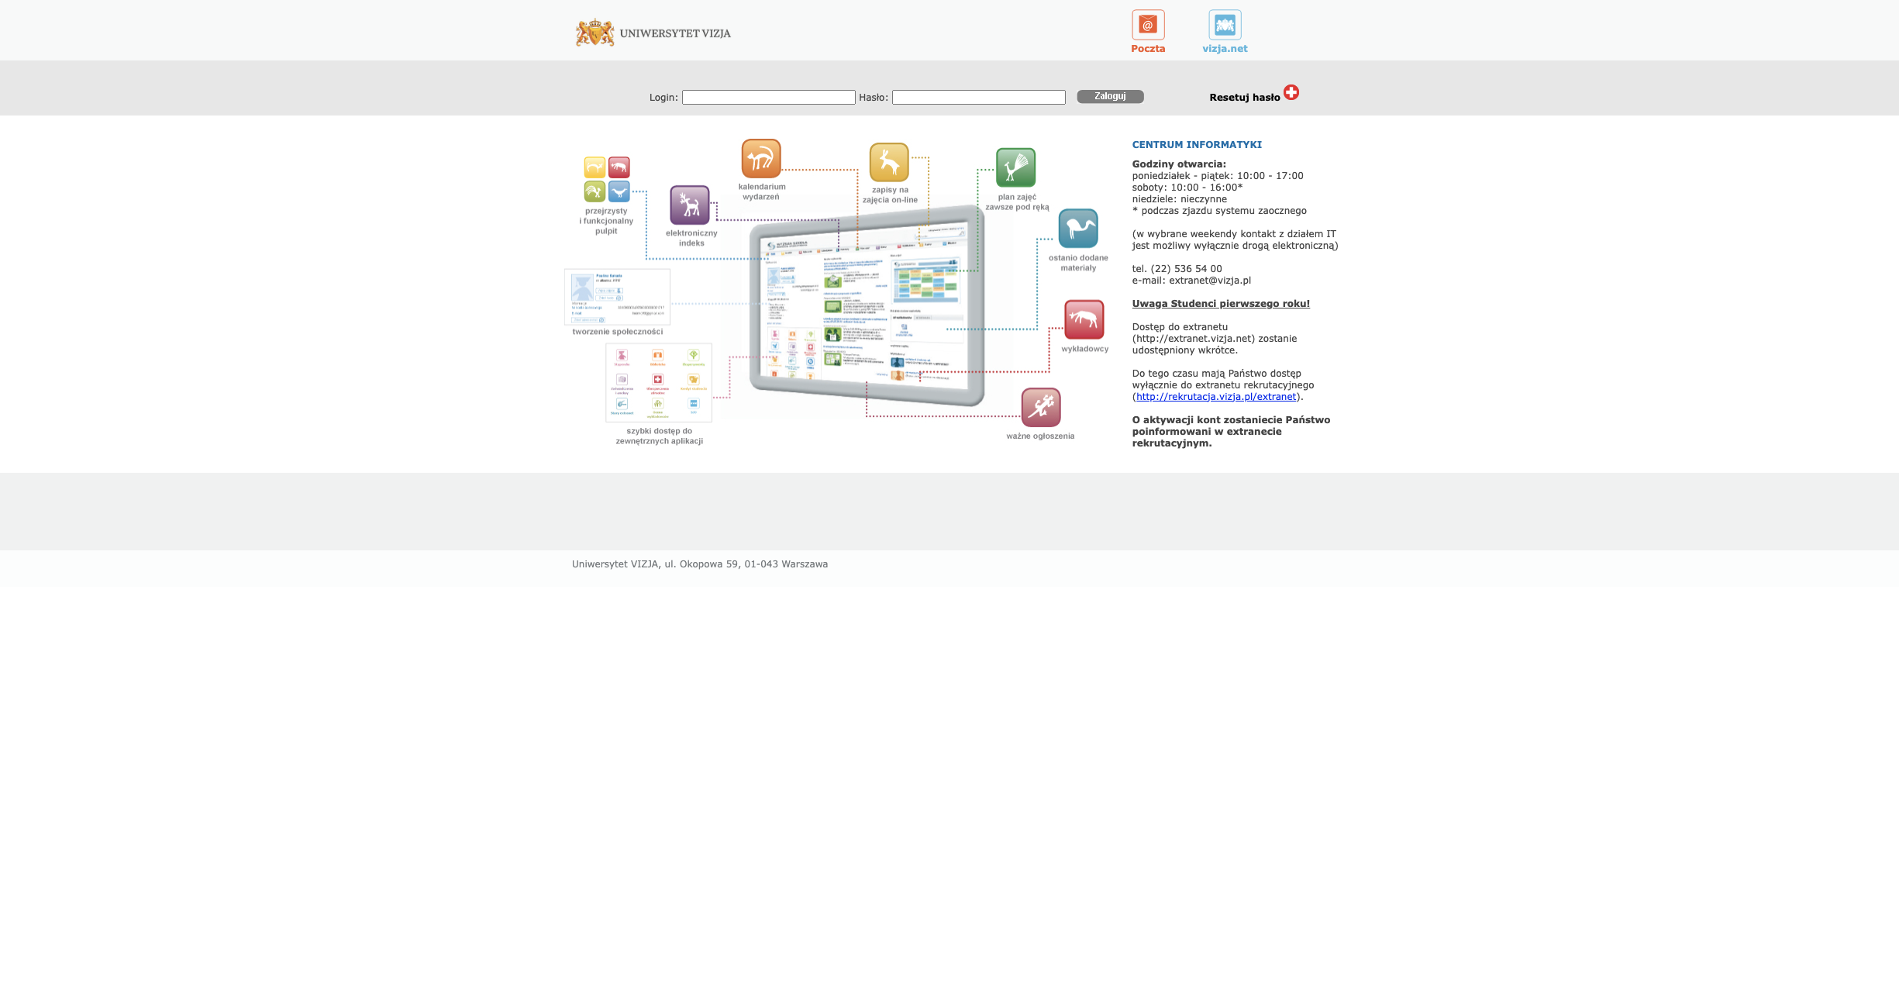

# 2.0 Reprojektowanie systemu VIZJA.net

## 2.1 Cel redesignu

* Usprawnienie doświadczenia użytkownika (UX)
* Poprawa dostępności i responsywności
* Nowoczesna estetyka i zgodność z WCAG
* Łatwiejsza obsługa dla studentów i pracowników

### 2.2 Problemy wersji starej

* Przestarzały interfejs (HTML3-styl)
* Brak typografii, słaba hierarchia informacji
* Nieintuicyjna nawigacja
* Brak responsywności i skalowalności

### **2.3 Interfejs użytkownika – Nowa wersja**

#### **2.3.1 Kolorystyka**

|  |  |  |
| --- | --- | --- |
| **Kolor** | **Zastosowanie** | **Hex** |
| Niebieski | Akcent, linki, buttony | #294DC3 |
| Jasny szary | Tło paneli | #F5F5F5 |
| Miętowy zielony | Status: aktywne zajęcia | #DCF7E2 |
| Jasny róż | Status: błędy / niska frekwencja | #FCE4EC |
| Ciemnoszary | Tekst, ikony | #333333 |
| Biały | Tła kart, czcionki | #FFFFFF |

#### **2.3.2 Typografia**

* Font: **Open Sans**
* Styl: regular, semi-bold, bold
* Rozmiary:
  + Nagłówki: 20–28px
  + Tekst główny: 16px
  + Przypisy/podteksty: 12–14px

#### **2.3.3 Ikony i komponenty UI**

* Zestaw ikon: minimalistyczny (dom, dokumenty, użytkownik, koło zębate)
* Komponenty:
  + Sidebar (nawigacja): statyczny
  + Karty zajęć z przyciskami „Join now”
  + Przyciski: primary, secondary, disabled
  + Notyfikacje: kolorowe badge z ikonami

### **2.4 Ulepszenia względem starej wersji**

|  |  |  |
| --- | --- | --- |
| **Cecha** | **Stara wersja** | **Nowa wersja** |
| Logowanie | Zwykłe pole tekstowe | Estetyczne, zabezpieczone, UX friendly |
| Panel główny | Ikonki nieuporządkowane | Karty + gradienty + kolory statusów |
| Nawigacja | Nielogiczna, bez ikon | Sidebar + ikony + breadcrumbs |
| Mobile-friendly | Brak | Tak |
| Czytelność danych | Bardzo niska | Wysoka, kontrast, kolorystyka |

### **2.5 Opis dostępności (WCAG 2.1)**

* Kontrast: spełnia AA (większość komponentów >4.5:1)
* Focus: widoczny na wszystkich polach interakcji
* Tabindex: pełna nawigacja klawiaturą
* Opisy ikon: wszystkie mają aria-label
* Obsługa czytników ekranowych

### 2.6 User Flow – Scenariusze użytkownika

#### **2.6.1 Student (pierwsze logowanie)**

1. Otwiera login page
2. Wpisuje mail uczelniany
3. Ustawia nowe hasło
4. Widzi dashboard ze swoimi klasami

#### **2.6.2 Sprawdzanie egzaminu**

1. Wchodzi w „Exams”
2. Wybiera termin
3. Sprawdza próg zaliczeniowy
4. Klika „Start test”

#### **2.6.3 Zarządzanie kontem**

1. Wchodzi w „Settings”
2. Zmienia adres
3. Włącza tryb ciemny
4. Ustawia nowe hasło

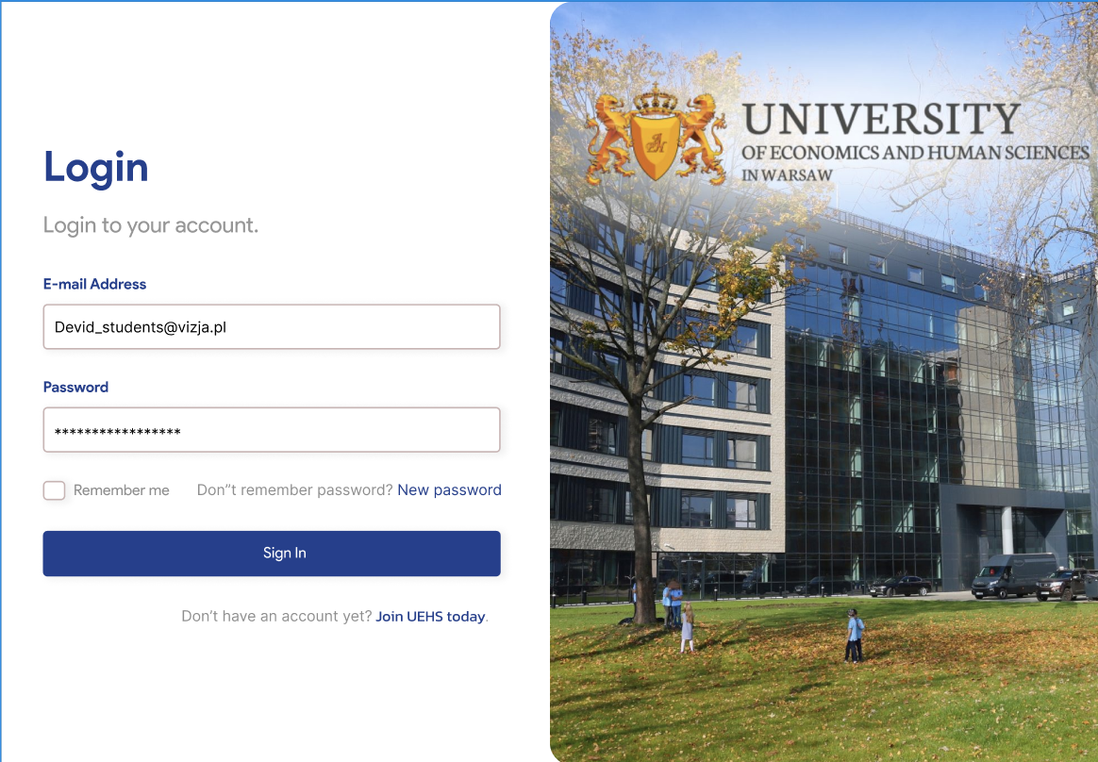

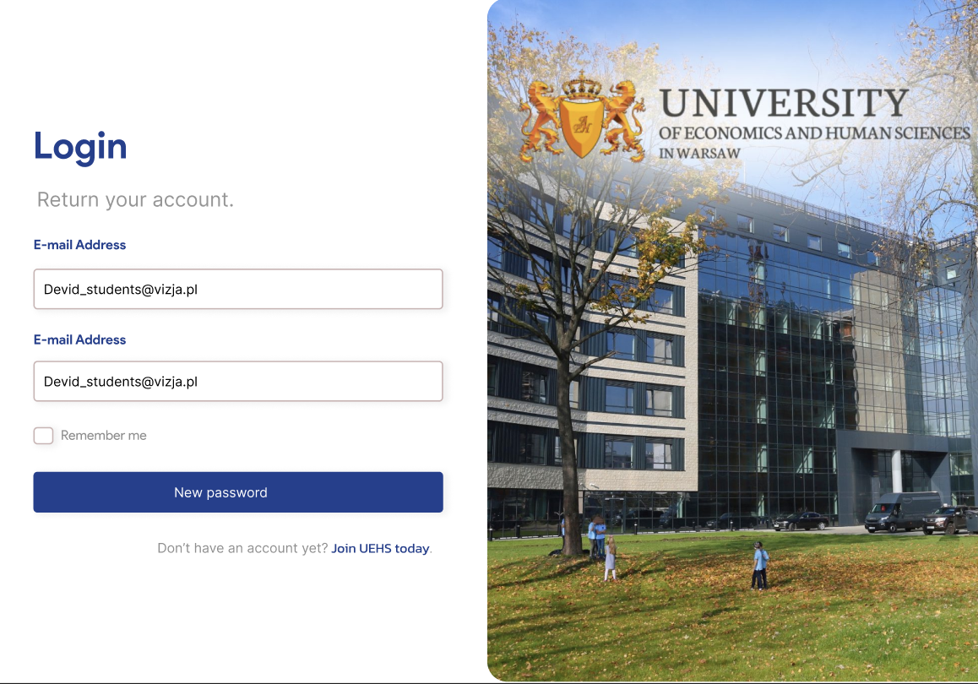

### 2.7 Porównanie interfejsu profilu – stara vs nowa wersja

W ramach przeprojektowania portalu studenckiego VIZJA.net dokonano znaczących zmian w widoku profilu użytkownika. Głównym celem było zwiększenie przejrzystości danych, poprawa estetyki oraz uproszczenie nawigacji dla studentów.

|  |  |  |
| --- | --- | --- |
| **Kryterium** | **Stary interfejs** | **Nowy interfejs** |
| Układ danych | Tabelaryczny, silnie skondensowany, mało przestrzeni | Sekcje tematyczne (Dane osobowe, Kontakt), przejrzysty podział |
| Styl wizualny | Minimalistyczny, techniczny, przestarzały | Nowoczesny, przejrzysty, zgodny z zasadami UI/UX |
| Typografia | Niewyróżnione nagłówki, ciasne odstępy | Hierarchia tekstów, czcionka Open Sans |
| Personalizacja | Awatar generyczny, brak zdjęcia | Zdjęcie użytkownika, dane kontaktowe wyeksponowane |
| Czytelność | Trudna lokalizacja informacji | Jasne nagłówki, logiczna struktura i odpowiednie kontrasty |
| Przystosowanie mobilne | Ograniczone | Projekt responsywny |
| Dostępność (WCAG) | Niespełnione kryteria | Poprawiony kontrast, większe elementy interaktywne |

**Wnioski:** Nowy widok profilu jest lepiej dopasowany do współczesnych standardów projektowania interfejsów użytkownika, zarówno pod względem estetycznym, jak i funkcjonalnym. Oferuje użytkownikowi lepszy komfort obsługi, niezależnie od urządzenia.

### 2.8 UML – Plan przepływu użytkownika (User Flow: Profil)

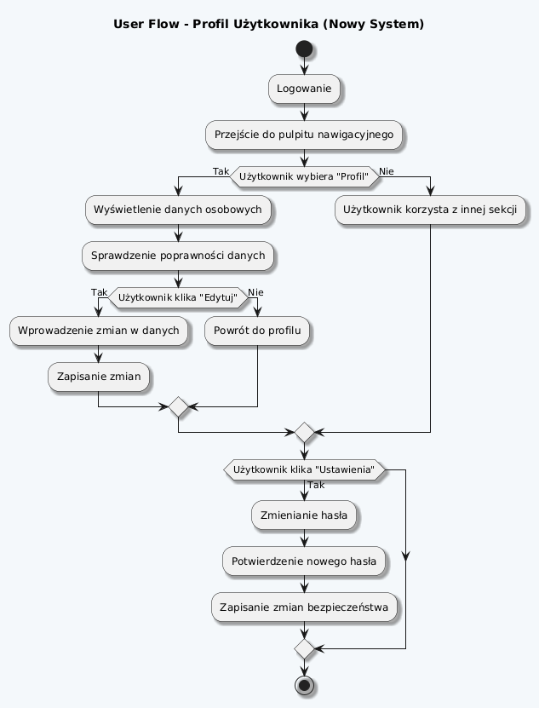

### **2.9 Moduł zapisu na zajęcia – wygodna rezerwacja w nowym interfejsie**

#### **2.9.1 Przegląd funkcji**

Nowy interfejs umożliwia studentom szybki i intuicyjny zapis na zajęcia praktyczne, sportowe lub specjalistyczne. Dzięki czytelnemu układowi kart użytkownik widzi wszystkie dostępne opcje oraz ich status dostępności.

#### **2.9.2 Komponenty interfejsu**

* **Karty zajęć** zawierające:
  + Nazwę przedmiotu (np. „UX UI”, „Web Development”)
  + Datę i godzinę rozpoczęcia
  + Informację o grupie (np. „Batch 24Y”)
  + Przycisk **„Join Now”** lub status **„Expired”**
* Pasek boczny z ikonami nawigacyjnymi: *Home, Classes, Plan, Downloads, Settings, Dokumenty*
* Personalizacja konta (zdjęcie, imię i nazwisko)

#### **2.9.3 Proces użytkownika**

1. Użytkownik wybiera zakładkę **„Classes”**
2. Przegląda dostępne zajęcia (kolorystyka statusów: zielony = dostępne, czerwony = zamknięte)
3. Kliknięcie w **„Join Now”** skutkuje automatyczną rejestracją
4. (Opcjonalnie) System może wysłać e-mail z potwierdzeniem

#### **2.9.4 Korzyści**

* Oszczędność czasu – brak konieczności fizycznej rejestracji
* Lepsza orientacja w dostępnych zajęciach
* Automatyczna aktualizacja statusu po zapisie
* Możliwość szybkiego filtrowania lub przeglądania historii zapisów

#### **2.9.5 Użyteczność**

System jest zoptymalizowany pod kątem UX:

* Minimalistyczny design
* Duże, czytelne przyciski
* Intuicyjna kolorystyka
* Spójny layout z resztą systemu

#### **2.9.6 Dostępność i integracja**

* W pełni responsywny (działa na laptopie, tablecie)
* Możliwość integracji z kalendarzem użytkownika
* Tryb jasny i ciemny w zależności od preferencji

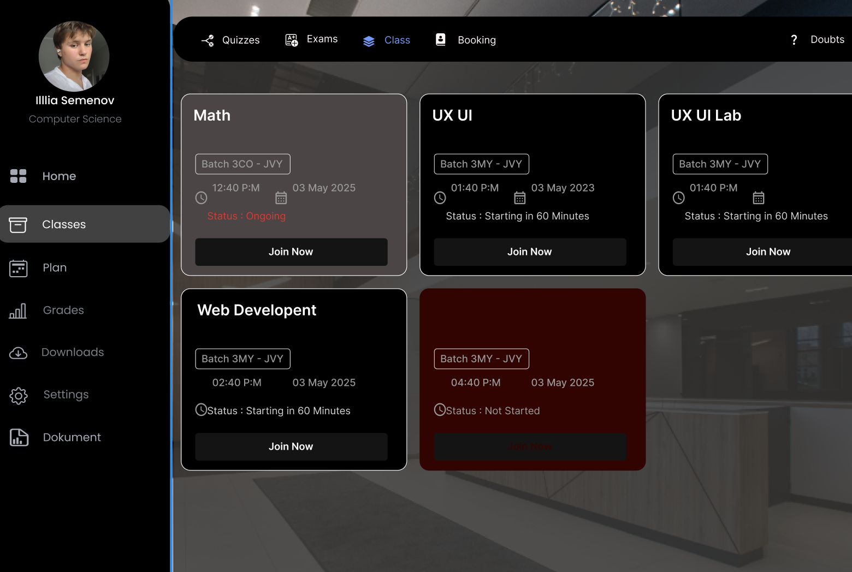DARK_version

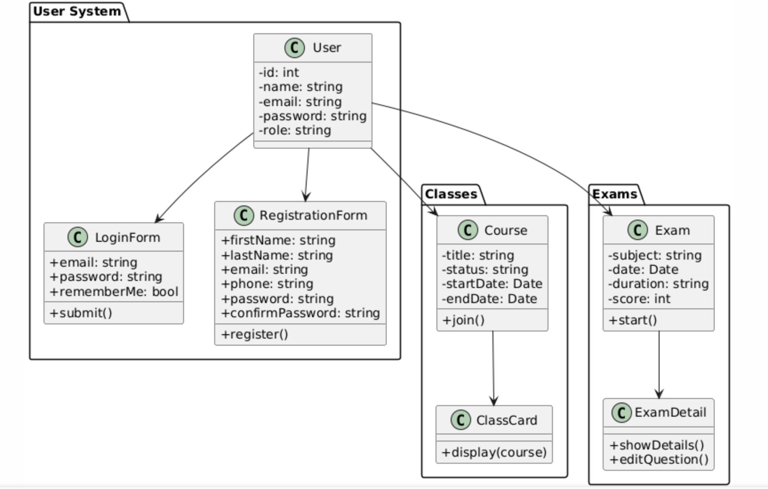

### **2.10 Panel profilu studenta – opis funkcjonalny i użytecznościowy (język formalny)**

Panel profilu studenta stanowi integralny komponent systemu zarządzania informacją studencką, którego celem jest prezentacja kluczowych danych osobowych oraz umożliwienie ich jednoznacznej identyfikacji w kontekście administracyjnym, akademickim i organizacyjnym.

#### **Zakres informacji prezentowanych w panelu:**

Panel zawiera zestandaryzowany układ danych użytkownika, umożliwiający natychmiastowy dostęp do następujących informacji:

* **Tożsamość studenta:**
  + Imię i nazwisko,
  + Zdjęcie profilowe,
  + Kierunek studiów,
  + Rok akademicki oraz numer indeksu.
* **Dane osobowe:**
  + Data urodzenia,
  + Płeć,
  + Kraj i region pochodzenia,
  + Religia (jeśli deklarowana).
* **Dane kontaktowe:**
  + Adres e-mail,
  + Podstawowy oraz alternatywny numer telefonu,
  + Adres korespondencyjny.

#### **Zalety rozwiązania:**

* Ujednolicona prezentacja danych zgodna z wymogami RODO i standardami akademickimi.
* Podwyższony poziom użyteczności (UX), przy jednoczesnym zachowaniu profesjonalnej estetyki.
* Możliwość rozszerzenia funkcji o edytowalność danych przez użytkownika (np. kontaktowych) za pomocą modułu weryfikacyjnego.
* System gotowy do integracji z zewnętrznymi bazami danych (np. ERP uczelni, ePUAP, USOS) w celu automatyzacji aktualizacji.

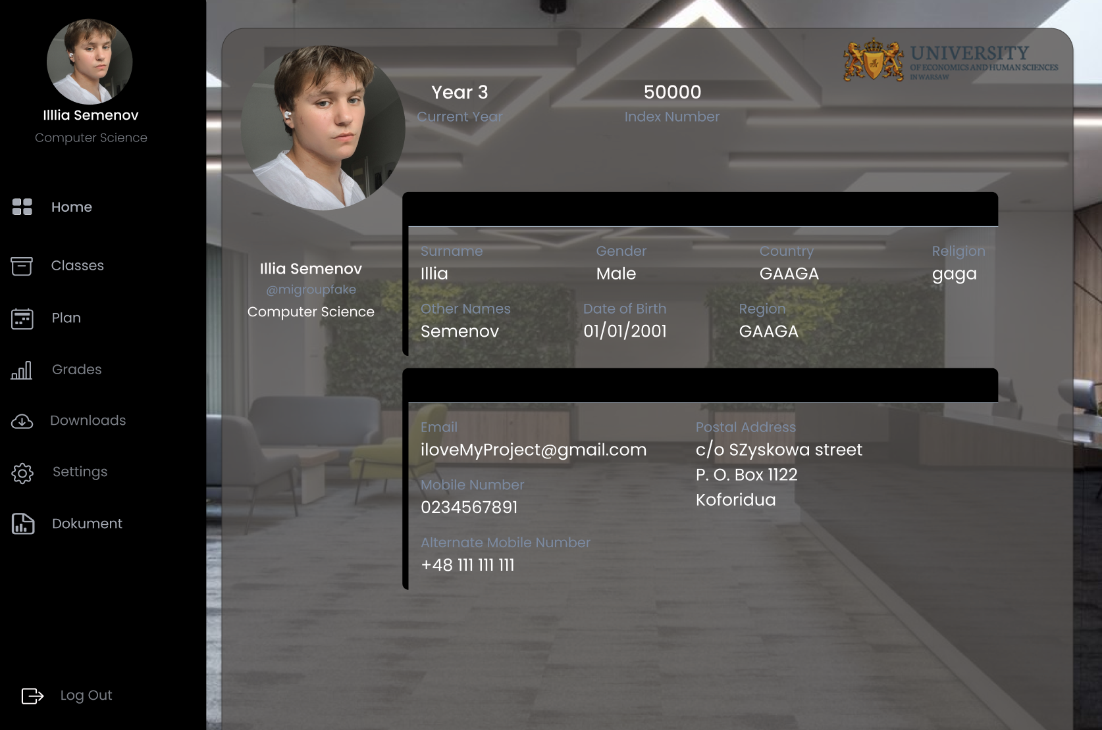

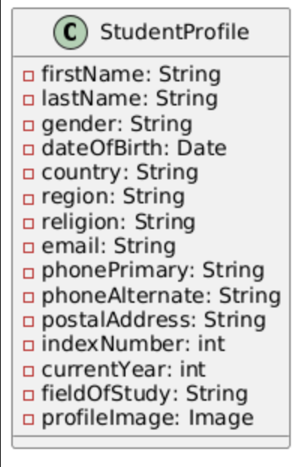

## **2.11. Ekran „Oceny” — postępy akademickie i statystyki**

Widok z zakładki „Grades” zapewnia przejrzysty, zorganizowany i czytelny wgląd w osiągnięcia akademickie studenta. Został zaprojektowany z myślą o intuicyjnej nawigacji i szybkim dostępie do kluczowych informacji edukacyjnych.

### **1. Informacje podstawowe o studencie**

* **Imię i nazwisko:** Illia Semenov
* **Kierunek:** Informatyka (Computer Science)
* **Grupa:** Zupx2
* **Rok akademicki:** 2024/2025

Moduł nagłówka zawiera zdjęcie użytkownika oraz jego dane, umożliwiając natychmiastowe rozpoznanie kontekstu.

### **2. Karty informacyjne (wskaźniki)**

W górnej części interfejsu widnieją cztery kolorowe karty, prezentujące kluczowe metryki:

* **Średnia ocen:** 4.0
* **Postęp:** -0.2 (spadek względem poprzedniego okresu)
* **Liczba przedmiotów:** 12
* **Frekwencja:** 98%

Dzięki zastosowaniu ikon i kontrastowych kolorów, wskaźniki te są łatwe do odczytania i interpretacji.

### **3. Średnie ocen w podziale na semestry**

Tabelaryczne zestawienie osiągnięć według lat akademickich:

|  |  |  |  |
| --- | --- | --- | --- |
| **Rok akademicki** | **Semestr I** | **Semestr II** | **Średnia roczna** |
| 2023/2024 | 5 | 4 | 4.5 |
| 2024/2025 | 4 | 4 | 4.0 |

Dzięki temu użytkownik może śledzić swoją dynamikę wyników w przekroju lat.

### **4. Szczegółowe oceny z przedmiotów (2024/2025)**

|  |  |  |  |  |  |
| --- | --- | --- | --- | --- | --- |
| **Przedmiot** | **1 egzamin** | **2 egzamin** | **3 egzamin** | **4 egzamin** | **Średnia** |
| Matematyka | 5 | 4 | 5 | 5 | 4.75 |
| Język angielski | 4 | 4 | 5 | 5 | 4.5 |
| UX/UI | 4 | 4 | 5 | 4 | 4.25 |
| Fizyka | 5 | 5 | 4 | 5 | 4.75 |
| Aplikacje webowe | 4 | 5 | 5 | 4 | 4.5 |

Tabela pozwala na szybkie porównanie wyników w podziale na przedmioty oraz egzaminy cząstkowe.

### **5. Sekcja rekomendacji i frekwencji**

* **Rekomendacje:** System sugeruje dalsze doskonalenie wyników poprzez systematyczną pracę online.
* **Frekwencja:** 3 opuszczone zajęcia, z czego 2 zostały usprawiedliwione.

### **Podsumowanie**

Ekran „Oceny” został zaprojektowany w sposób czytelny, funkcjonalny i estetyczny. Klarowny podział na sekcje, nowoczesny układ oraz kontrastujące kolory umożliwiają użytkownikowi szybkie przyswojenie informacji. Moduł ten stanowi cenne źródło analizy postępów w nauce i ułatwia zarządzanie edukacją na poziomie indywidualnym.

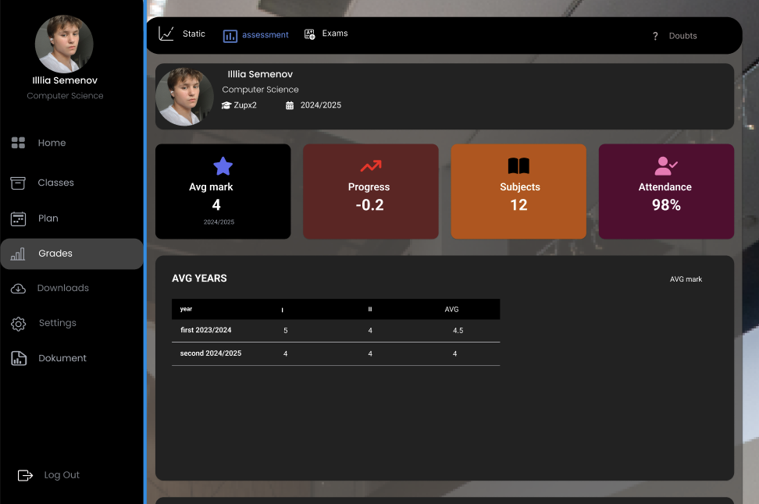

### **2.12. Panel ustawień – „Settings”**

Panel ustawień umożliwia użytkownikowi zarządzanie podstawowymi informacjami osobistymi oraz preferencjami dotyczącymi prywatności i bezpieczeństwa. Interfejs podzielony jest na kilka przejrzystych sekcji:

#### **2.12.1. Dane wyświetlane**

* **Display Name** – pozwala edytować wyświetlaną nazwę użytkownika, co jest szczególnie przydatne w kontekście identyfikacji w systemie.
* **$Cashtag / Tryb wyświetlania** – przełącznik trybu jasnego i ciemnego zwiększa komfort użytkownika podczas pracy w różnych warunkach oświetleniowych.

#### **2.12.2. Informacje kontaktowe**

* **Your Info** – zawiera identyfikator użytkownika oraz umożliwia dodanie numeru telefonu lub adresu e-mail.
* **Download Your Info** – przycisk umożliwiający pobranie kopii zapasowej danych osobowych, co jest zgodne z wymogami RODO.

#### **2.12.3. Bezpieczeństwo i prywatność**

* **Security Lock** – opcja zabezpieczenia konta za pomocą kodu PIN przy operacjach wrażliwych, zwiększająca poziom ochrony danych.
* **Incoming Requests** – przełącznik umożliwiający akceptację lub blokadę żądań od innych użytkowników (np. transferów czy wiadomości).

#### **2.12.4. Hasło i adres**

* **New Password** – pole do zmiany hasła użytkownika.
* **Address** – umożliwia aktualizację adresu zamieszkania.

#### **2.21.5. Wsparcie techniczne**

* **Write Message** – pole do wpisania wiadomości do działu wsparcia technicznego.
* **Call Support** – przycisk szybkiego połączenia z pomocą techniczną.

#### **2.12.6. Zmiana ustawień**

* **Save Changes** – przycisk zatwierdzający wszystkie wprowadzone zmiany.

Cały panel został zaprojektowany w sposób minimalistyczny, z naciskiem na funkcjonalność oraz intuicyjność obsługi. Użytkownik może w jednym miejscu zarządzać wszystkimi kluczowymi ustawieniami swojego konta, bez konieczności przechodzenia przez wiele zakładek.

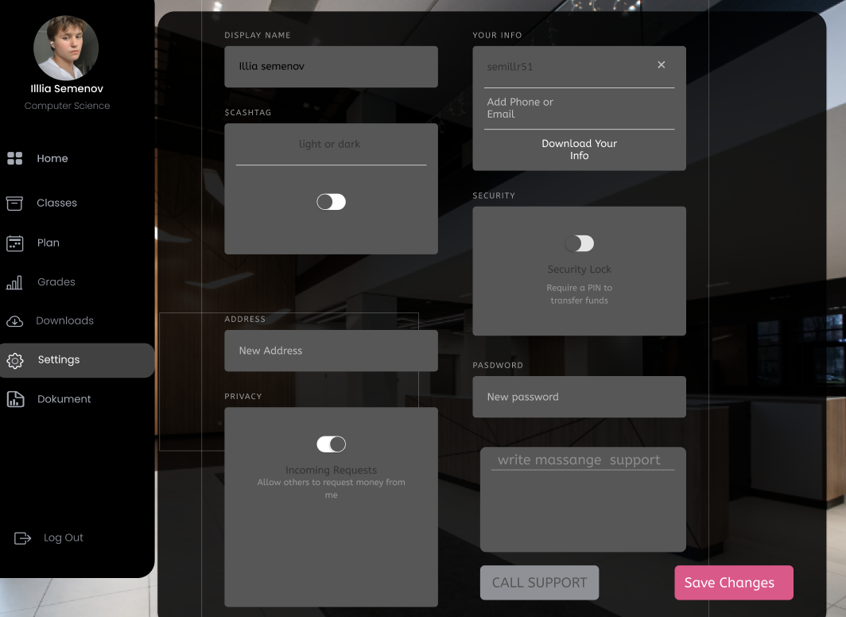2.13 Dokumenty

Moduł „Dokumenty” umożliwia użytkownikowi zarządzanie wszystkimi formalnymi dokumentami akademickimi, osobistymi oraz związanymi z zakwaterowaniem i stypendiami. Interfejs został zaprojektowany w sposób hierarchiczny z wyraźnym podziałem na cztery główne sekcje:

* **Dokumenty akademickie**  
   Służą do pobierania lub przesyłania zaświadczeń związanych z tokiem studiów, np. zaświadczenie o uczęszczaniu na uczelnię lub transkrypcje ocen.
* **Stypendia i granty**  
   Sekcja zawiera możliwość ubiegania się o różne formy pomocy materialnej. System informuje o statusie złożonych wniosków oraz umożliwia przesyłanie wymaganych dokumentów.
* **Dokumenty osobiste**  
   Użytkownik może przesyłać swoje dane identyfikacyjne, jak np. skan paszportu, PESEL lub adres zamieszkania. Ta sekcja jest często wymagana przy procedurach rejestracyjnych lub rekrutacyjnych.
* **Zakwaterowanie i akademik**  
   Umożliwia zarządzanie dokumentacją potrzebną do ubiegania się o miejsce w akademiku lub związanych z zakwaterowaniem prywatnym.

Dodatkowo, w dolnej części modułu znajduje się **panel zgłoszeń**, który prezentuje aktualny stan złożonych aplikacji (np. „Certificate of Enrollment” czy „Social Scholarship Certificate”). Każdy wpis zawiera datę zgłoszenia i status przetwarzania, co zwiększa transparentność i redukuje konieczność kontaktu z administracją.

Moduł został zintegrowany z systemem powiadomień oraz zapewnia przejrzystą nawigację poprzez mechanizm rozwijanych kategorii, co znacznie poprawia użyteczność i intuicyjność interfejsu.

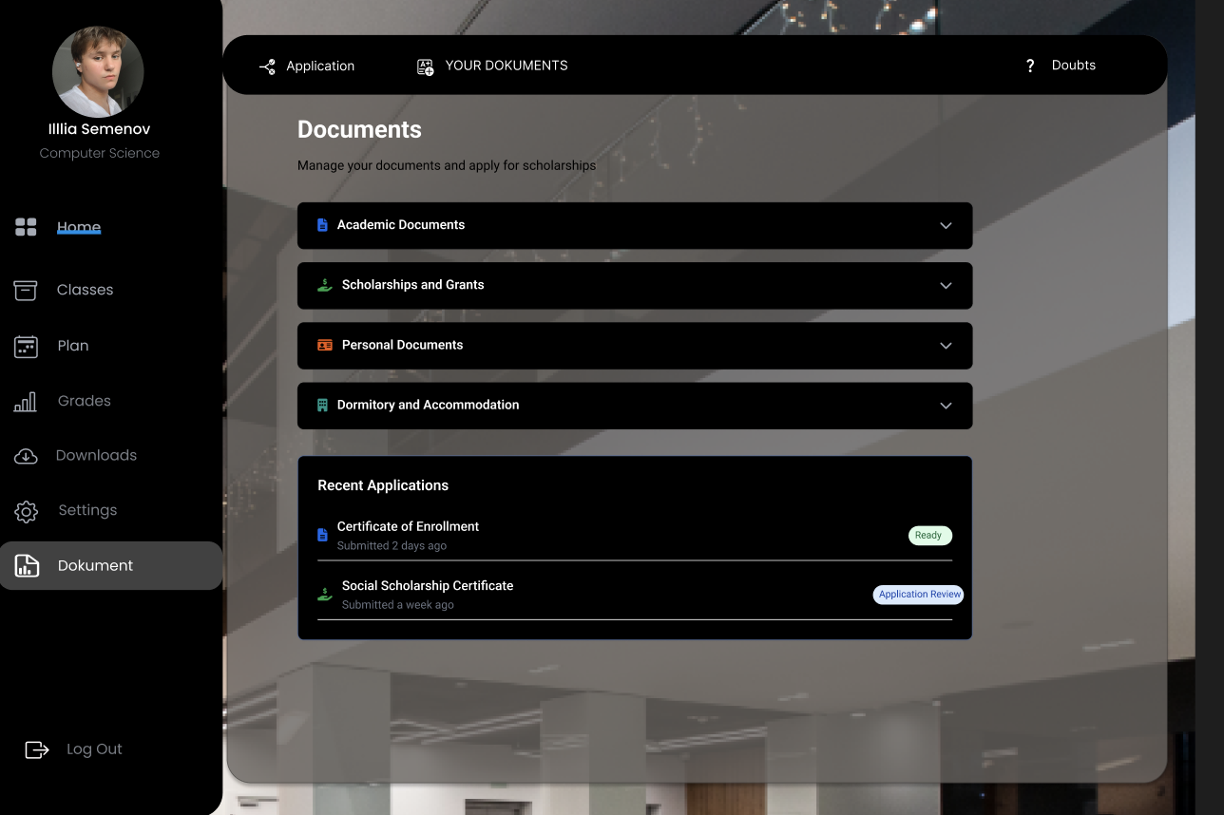

### **2.14 Scenariusz użytkownika: Zarządzanie dokumentami studenta**

**Opis:**  
 Użytkownik (student) ma możliwość zarządzania dokumentami akademickimi za pośrednictwem platformy VIZJA.net. Funkcjonalność ta obejmuje przegląd, pobieranie oraz składanie wniosków o dokumenty (np. zaświadczenia o studiowaniu, wnioski stypendialne, dokumenty zamieszkania).

**Aktor:**  
 Student

**Warunki wstępne:**

* Student posiada aktywne konto na platformie.
* Student jest zalogowany do systemu.

**Przebieg główny:**

1. Student loguje się do systemu.
2. Przechodzi do sekcji „Dokumenty”.
3. System wyświetla listę kategorii dokumentów (np. Dokumenty Akademickie, Stypendia, Dokumenty Osobiste).
4. Student wybiera interesującą kategorię.
5. System wyświetla dostępne dokumenty i statusy ich przetwarzania.
6. Student klika „Pobierz” obok gotowego dokumentu.
7. Dokument w formacie PDF zostaje zapisany lokalnie.
8. Student może również złożyć nowy wniosek (np. o certyfikat lub stypendium).
9. System potwierdza złożenie wniosku i aktualizuje status.

**Scenariusz alternatywny (brak dokumentu):**

* Jeśli dokument nie jest jeszcze dostępny, system wyświetla komunikat: *„Dokument niedostępny”*.

**Rezultat końcowy:**

* Student pobiera żądany dokument lub otrzymuje informację o jego niedostępności.
* Status aplikacji zostaje odpowiednio zaktualizowany.

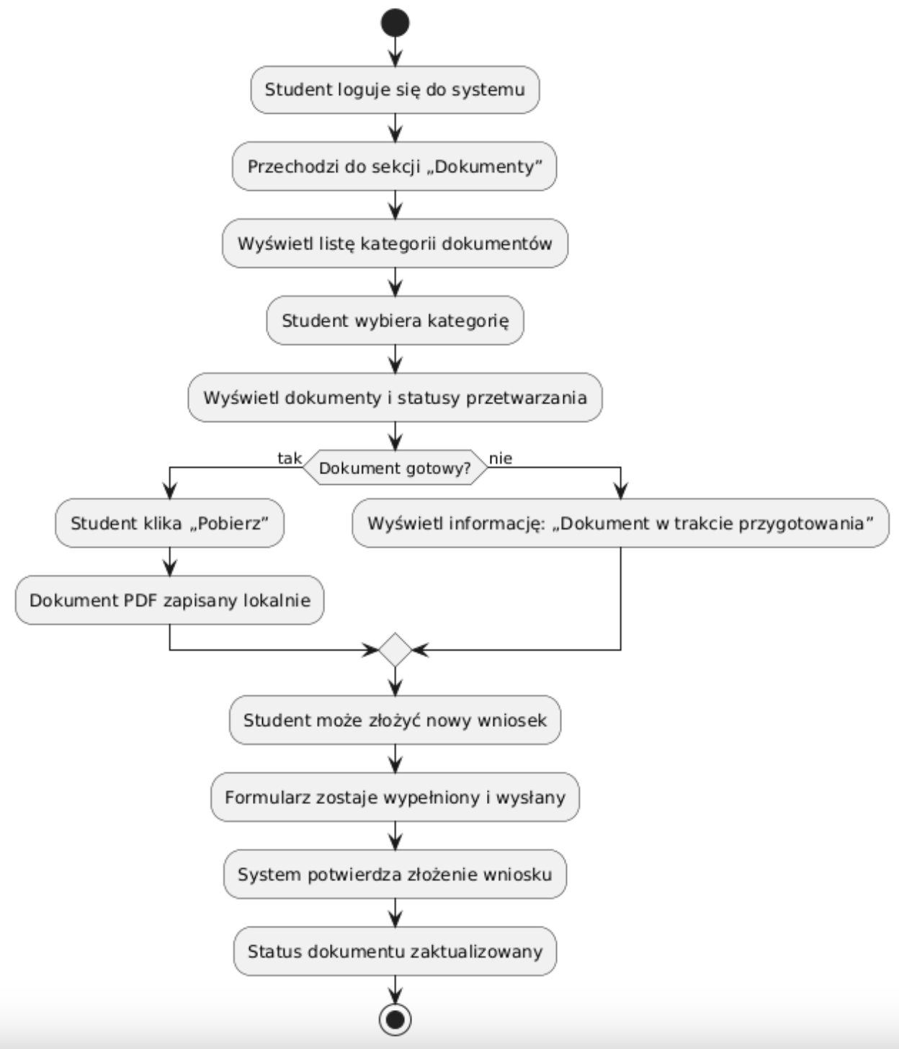

### **Wniosek końcowy: Dlaczego nowy system VIZJA.net jest lepszy?**

Nowa wersja systemu VIZJA.net reprezentuje nowoczesne, funkcjonalne i intuicyjne podejście do zarządzania procesami akademickimi. Na podstawie przeprowadzonego przeglądu funkcjonalności i dokumentacji UML można sformułować następujące, kompleksowe wnioski:

#### **1. Poprawa użyteczności i dostępności**

Nowy interfejs użytkownika jest znacznie bardziej przejrzysty i intuicyjny. Zastosowano uproszczoną nawigację, większe odstępy między elementami i jednolitą typografię (Open Sans), co zwiększa czytelność. Wprowadzono pełne wsparcie dla urządzeń mobilnych oraz tryb jasny/ciemny — co odpowiada na potrzeby różnych grup użytkowników.

#### **2. Centralizacja informacji**

Stary system był rozproszony i nielogicznie zorganizowany. Nowa wersja grupuje dane wokół kluczowych funkcjonalności: profil, oceny, dokumenty, plan zajęć, kontakt. Student nie musi szukać danych w kilku zakładkach — wszystko dostępne jest w jednym miejscu, z minimalną liczbą kliknięć.

#### **3. Lepsza organizacja i struktura danych**

Model danych opisany w diagramach klas pokazuje spójną strukturę logiczną — każda jednostka (profil, dokumenty, oceny, ustawienia) jest niezależna, ale powiązana z kontem użytkownika. Takie podejście sprzyja elastyczności rozwoju, łatwości integracji oraz umożliwia przyszłe skalowanie platformy.

#### **4. Ułatwiona obsługa dokumentów**

Nowa funkcjonalność pozwala na bezpośrednie pobieranie dokumentów z systemu, w tym m.in. zaświadczeń i formularzy. Dodatkowo możliwe jest śledzenie statusu dokumentu, co ogranicza potrzebę kontaktu z dziekanatem. Diagram aktywności pokazuje logiczny i uproszczony proces tej operacji.

#### **5. Personalizacja doświadczenia**

Moduł ustawień pozwala dostosować wygląd, język oraz preferencje prywatności użytkownika. Możliwość zmiany hasła, e-maila oraz włączenia blokady PIN stanowi dodatkowe zabezpieczenie. Personalizacja jest odpowiedzią na rosnące oczekiwania cyfrowych użytkowników.

#### **6. Integracja z pomocą techniczną**

Nowy system integruje opcję bezpośredniego kontaktu z pomocą — co ogranicza czas reakcji i poprawia jakość obsługi. To szczególnie ważne w momentach kryzysowych, np. problemów z logowaniem czy składaniem wniosków.

#### **7. Spójność i estetyka**

Zastosowane kolory (m.in. odcienie niebieskiego, szarości i bieli) budują zaufanie, są profesjonalne i przyjemne dla oka. Ikony są jednorodne (np. styl materiałowy), a interfejs minimalistyczny, co redukuje „szum informacyjny” znany ze starej wersji systemu.

#### **8. Kompletny model UML**

Dzięki pełnej dokumentacji UML (przypadki użycia, diagramy klas i aktywności), możliwe jest lepsze zrozumienie działania systemu zarówno od strony użytkownika, jak i technicznej. To stanowi wartość dla zespołów programistycznych, testerów oraz analityków.

#### **9. Przejrzysty flow użytkownika (user flow)**

Ścieżki użytkownika są teraz bardziej logiczne i krótsze. Przykład: aby pobrać dokument, wystarczy jedno kliknięcie po zalogowaniu i przejściu do odpowiedniej sekcji. Całość odpowiada nowoczesnym standardom UX/UI.

### **Podsumowanie**

Nowy system VIZJA.net nie jest wyłącznie aktualizacją graficzną — to kompleksowa przebudowa architektury informacji, procesów, bezpieczeństwa i komfortu użytkowania. Bazując na założeniach projektowych, dokumentacji UML oraz logice interfejsu, można uznać nową wersję za istotny krok naprzód, który lepiej odpowiada potrzebom współczesnych studentów oraz administracji uczelni.